**El pseudocódigo**

El principal objetivo es representar la solución a un algoritmo de la forma más detallada posible y a su vez lo más parecida posible al lenguaje que posteriormente se utilizara para la codificación del mismo.

Ejemplo

Para hallar el área de un triángulo, conocida la base y la altura:

Entrada: base * altura

Proceso: (base*altura)/2

Salida: Área

Inicio

Base, altura, área

Escribir “Ingrese el valor de base y altura”

Leer base;

Leer altura;

Área = (base *altura)/2;

Escribir “El resultado es:” , área;

Fin

**Comandos**

Inicio

Ciclos

Instrucciones

Variables

Operaciones de datos

Fin

**Sintaxis para condicional compuesto**

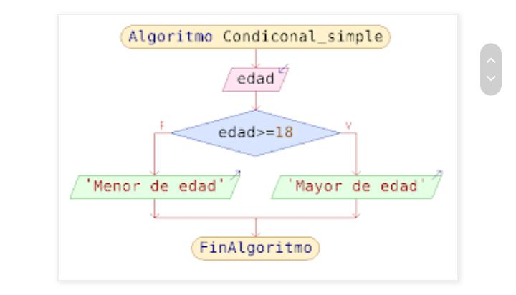

**Si no**

**Entonces**

**Fin­_Si**

**Si <condicion>**

**Entonces**

**Instrucciones**

**Si no**

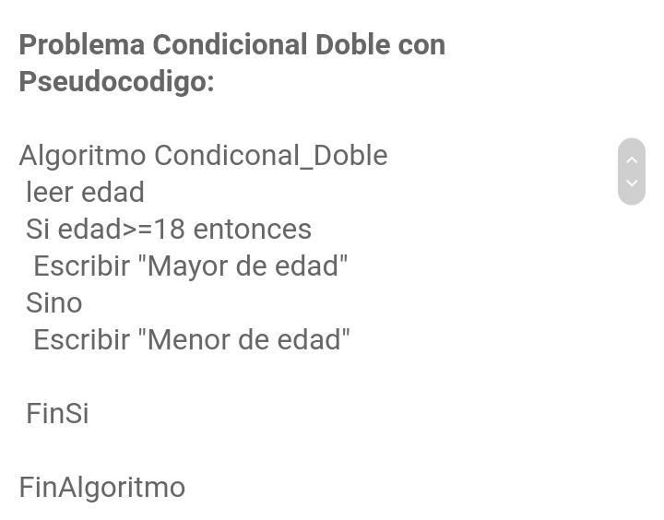

**Si <condicion>**

**Entonces**

**Instrucciones**

**Si no**

**Instrucciones**

**Fin­_Si**

**Fin­_Si**

**Sintaxis para condicional Anidados**

#include <iostream>   //se especifica la biblioteca a utilizar en el programa

using namespace std;   //el using namespace especifica los miembros del namespace van a utilizarse frecuentemente en el programa

int main() {   //la primera función que se ejecuta del programa

int dia,mes,anno, i;    //se declaran las variables a utilixar

bool bisiesto = false;   //el bool solamente puede contener valores verdaderos o falsos, en el programa se usa para validar el año bisiesto

cout << "Introduce el dia: ";   //se hacen las impresiones de pantalla solicitando al usuario la información requerida

cin >> dia;   //se guarda la información en la variable respectiva

cout << "Introduce el mes: ";   //se solicita nuevamente la información requerida

cin >> mes;   //se guarda en la siguiente variable

cout << "Introduce el año: ";  //se solicita el último dato al usuario

cin >> anno; //se guarda el último dato

// se comprueba si el año es bisiesto con esta condición

if(anno%4==0 && anno%100!=100 || anno%400==0)

        bisiesto = true;

    //comprobamos que los datos ingresados esten en un rango valido

    if(dia>0 && dia<32 && mes>0 && mes<13 && anno>0){

        if(mes==1 || mes==3 || mes==5 || mes==7 || mes==8 || mes==10 || mes==12)  //uso de if para validar los meses

        {

           cout <<"Fecha valida"<<endl; //impresion de pantalla en caso de que la fecha introducida sea válida

        }

        else

        {

            if(mes==2 && dia<30 && bisiesto)   //se hace la validación del año bisiesto

                cout << "Fecha valida"<<endl; //de cumplirse la condición se imprime en pantalla éste mensaje

            else if(mes==2 && dia<29 && !bisiesto)   //se hace la condición para validar el mes de febrero

                cout << "Fecha valida"<<endl; //se evalue e imprime la validación de la condición anterior

            else if(mes!=2 && dia<31)   //la condición que implica los demás meses

                cout << "Fecha valida"<<endl;   //en caso de cumplirse la condición anterior se imprime en pantalla esto

            else

                cout << "Fecha no valida"<<endl;

        }

    }

    else   //se  hace una última validación

        cout << "Fecha no valida"<<endl;   //se le indica al usuario que los datos ingresados no son correctos

return 0;   //finaliza la ejecución de la función

}   //llave que finaliza el programa

Ejemplo 2

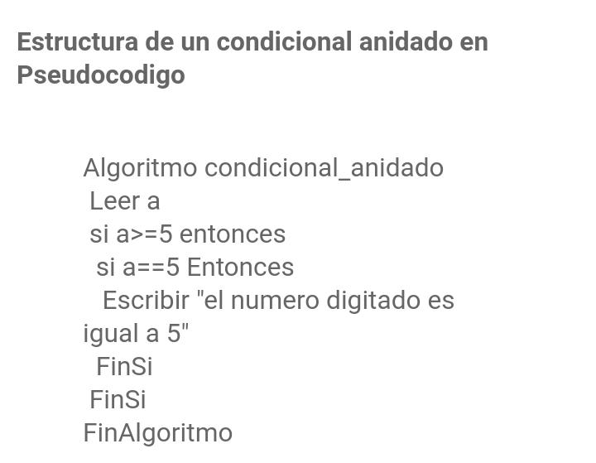

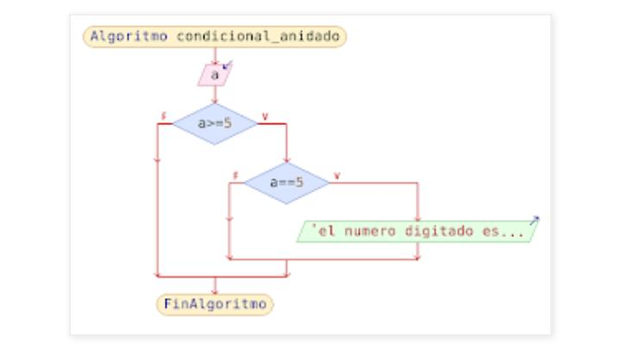

Sintaxis ciclo mientras

Sintaxis ciclo “para”

